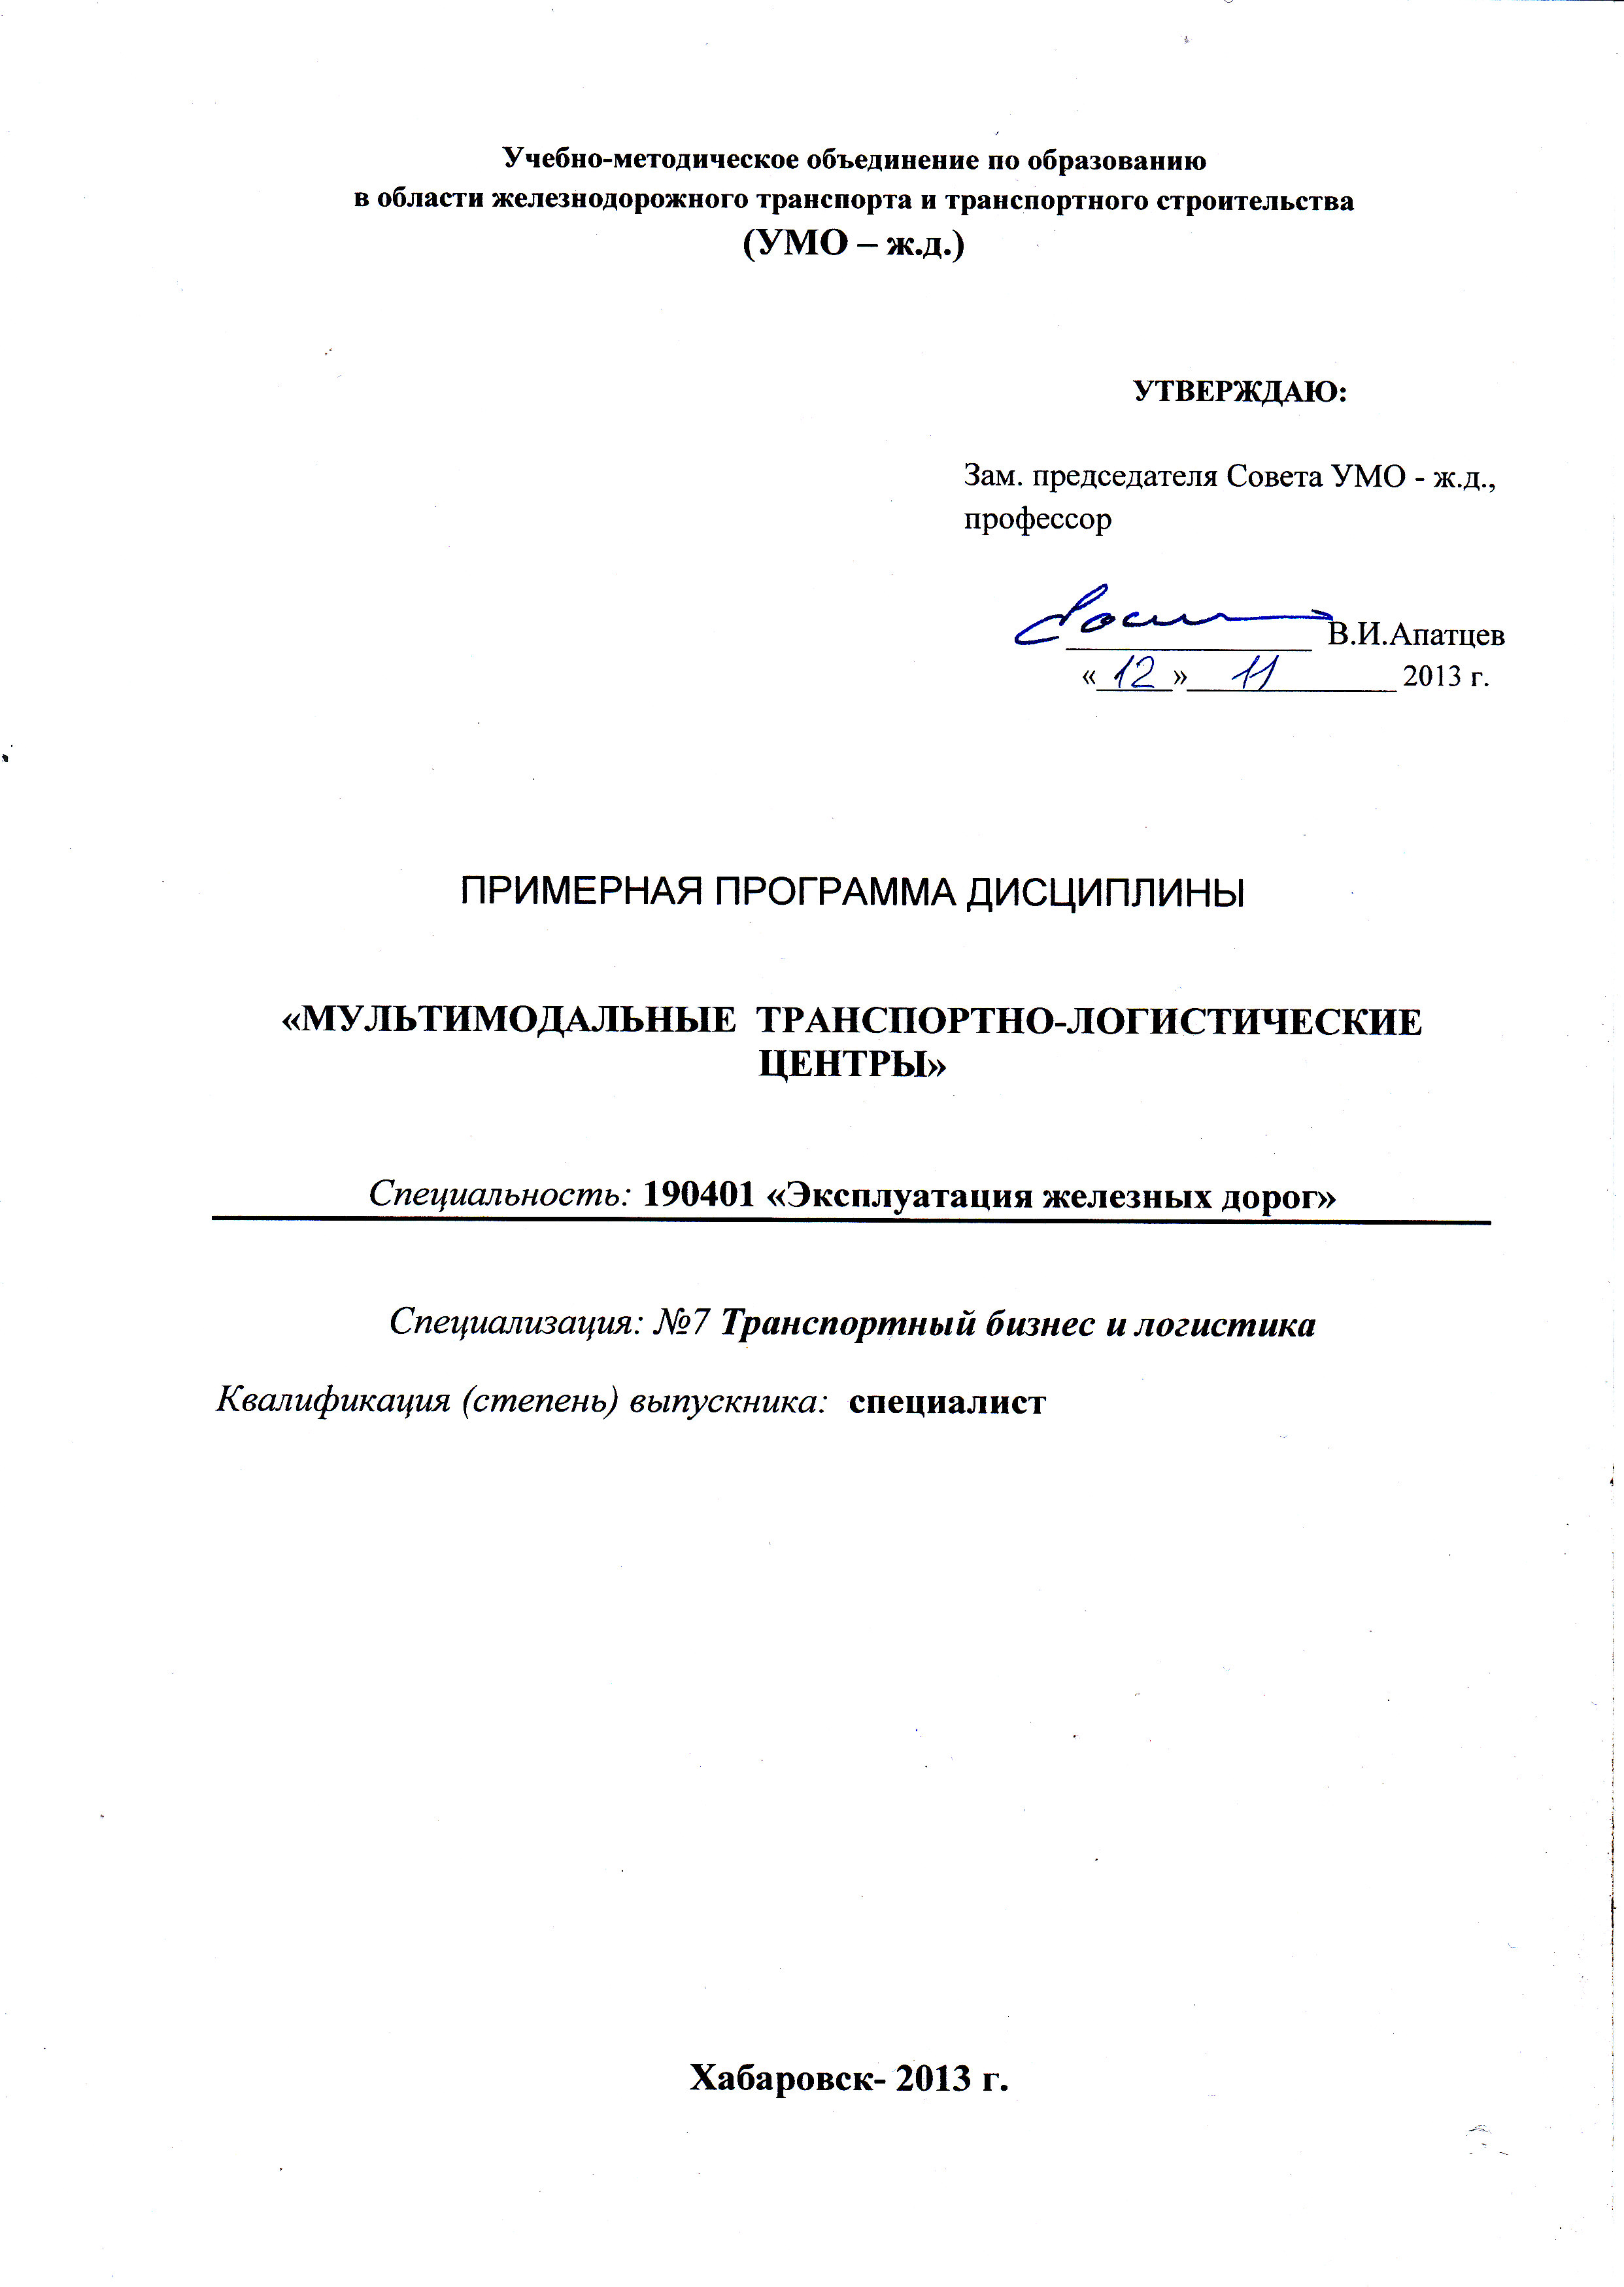
Разработчик:
ДВГУПС, декан факультета СПО-ХТЖТ, доктор технических наук, доцент Балалаев А.С.

Эксперты:
ОАО «Российские железные дороги»,
Первый заместитель Генерального директора ЦФТО – филиала ОАО «РЖД»
С.М.Колесников
_____________________________________________________________________________
(место работы) (занимаемая должность) (инициалы, фамилия)

1. ЦЕЛИ И ЗАДАЧИ ДИСЦИПЛИНЫ
1.1. Цели преподавания дисциплины
Подготовка специалистов по организации транспортного бизнеса, созданию и контроллингу логистических систем.
1.2. Задачи изучения дисциплины
Изучение социальных, организационных, технических и технологических основ построения транспортно-логистических систем на основе взаимодействия видов транспорта и управления работой логистических центров.
- МЕСТО УЧЕБНОЙ ДИСЦИПЛИНЫ В СТРУКТУРЕ ООП ВПО
Дисциплина входит в специализированную часть профессионального цикла по специализации «Транспортный бизнес и логистика».
Дисциплине предшествуют следующие дисциплины: «Математика», «Информатика», «Общий курс транспорта», «Грузоведение», «Основы управления цепями поставок», «Управление грузовой и коммерческой работой», «Основы менеджмента», «Основы транспортного бизнеса».
Для изучения данной дисциплины необходимы следующие знания, умения и навыки, формируемые предшествующими дисциплинами:
знание основных понятий о транспорте, транспортных системах, организацию работы, системы управления; Транспортные характеристики и транспортное состояние грузов; взаимодействия грузов с технологией и организацией транспортного процесса; оптимальных режимов хранения грузов на складах; характеристики тары, упаковки и маркировки груза; сил, действующих на груз, при перевозке его на открытом подвижном составе; требований к размещению и хранению грузов; основных характеристики подвижного состава и транспортного оборудования для перевозки скоропортящихся грузов, организацию и технологию перевозок; структуры товарного рынка, принципы товародвижения, технологию осуществления поставок товаров и услуг; методов рационального распределения товаров по каналам поставок; теоретических основ управления цепями поставок, эволюцию и методологию управления цепями поставок; основ организации, проектирования и выполнения процессов в цепях поставок, стратегическое планирование цепей поставок; порядока кооперации и взаимодействия контрагентов в цепи поставок; технологии контроллинга процессов и информационную поддержку управления цепями поставок; технологии контроллинга ключевых бизнес-процессов в цепях поставок; методы оценки количества и качества товара.
умение выполнить выбор рационального типа подвижного состава для перевозки грузов; определить основные показатели транспортных систем; принимать правильные решения при подготовке и выполнения перевозок опасных грузов, а так же при возникновении опасных ситуаций; использовать умения идентификации опасных веществ, их свойств и способов защиты при возникновении опасности в ходе перевозочных процессов; рассчитывать предельные сроки доставки и хранения грузов на складах; определить качественную характеристику зерновых, скоропортящихся грузов; рационально размещать груз в вагоне и в контейнере с учётом максимального использования грузоподъёмности и вместимости вагона и контейнера; выполнять расчёт сил действующих на груз в процессе транспортировке; анализировать конъюнктуру товарного рынка; грамотно организовать поставку товара; создавать цепи поставок различных товаров; организовать бесперебойное снабжение региона или отдельного предприятия необходимыми видами товаров; оптимизировать взаимодействие участников товародвижения; использовать типовые программные продукты для планирования и оперативного управления цепями поставок.
навыки владения приёмами сменно-суточного планирования работы железнодорожной станции, способами обоснования показателей качества обслуживания клиентов железнодорожным транспортом; владения методами определения сопротивления движению поезда, его массы; владения способами выбора температурного режима перевозки скоропортящихся грузов; владение методами расчёта крепления; инструкциями, правилами перевозок грузов, нормативными актами, техническими условиями погрузки и крепления грузов вагонах и контейнерах; владения приемами моделирования товародвижения; методами оптимизации процессов поставки товара; владения технологиями организации бесперебойного товародвижения.
Наименования последующих учебных дисциплин: «Управление проектами в транспортном бизнесе и логистике».

3. ТРЕБОВАНИЕ К РЕЗУЛЬТАТАМ ОСВОЕНИЯ ДИСЦИПЛИНЫ
Процесс изучения дисциплины направлен на формирование следующих компетенций.
Процесс изучения дисциплины направлен на формирование следующих профессиональных компетенций (ПК):
- способностью определять оптимальные технико-технологические нормативы и параметры транспортно-логистических цепей и отдельных их звеньев с учетом множества критериев оптимальности (ПК-23);

Процесс изучения дисциплины направлен на формирование следующих профессионально-специализированные компетенций (ПСК):
-готовностью к планированию, оптимизации и организа-ции транспортно-логистических бизнес-процессов, связанных с перевоз-ками грузов и пассажиров, работой мультимодальных транспортно-логистических центров, взаимодействием различных видов транспорта (ПСК-7.3).
В результате изучения дисциплины студент должен:
знать:
-структуру транспортной системы, особенности видов транспорта;
-методы управления транспортными процессами;
-основы организации, проектирования транспортно-логистических центров, их функционирования и взаимодействия;
-порядок взаимодействия видов транспорта; технологию организации и контроллинга мультимодальных перевозок;
-принципы организации обслуживания потребителей транспортных услуг в транспортных терминалах;
-технологию контроллинга транспортно-логистических систем, структуру 3PL (third party logistics) и 4PL (fourth party logistics) технологий;
-методы оценки качества транспортно-логистической деятельности.
уметь:
-анализировать состояние транспортных систем;
-организовать взаимодействие видов транспорта;
-создавать транспортно-логистические центры;
-организовать обслуживание потребителей в логистическом центре;
-оптимизировать транспортные и терминальные процессы;
-использовать типовые программные продукты для планирования транспортно-логистических центров и оперативного управления ими.
владеть:
-приемами моделирования транспортных процессов;
-методами оптимизации процессов взаимодействия видов транспорта и обслуживания потребителей транспортных услуг;
-технологиями управления транспортно-логистической деятельностью.

4. Объем дисциплины и виды учебной работы
Вид учебной работы | Всего часов | Семестры
Вид учебной работы | Всего часов | 7
Аудиторные занятия (всего) | 28 | 28
В том числе:
Лекции | 14 | 14
Практические занятия (ПЗ) | 14 | 14
Экзамен | - | -
Лабораторные работы (ЛР) | - | -
Контроль самостоятельной работы | 8 | 8
Самостоятельная работа (всего) | 72 | 72
Вид промежуточной аттестации (экзамен) |  | Зачет
Общая трудоемкость: час  зач. ед. | 108 | 108
Общая трудоемкость: час  зач. ед. | 3 | 3
4.1. Общая трудоемкость дисциплины составляет: 3 зачетных единицы, 108 часов.

5. Содержание дисциплины
5.1. Содержание разделов дисциплины

№  п/п | Семестр | Раздел учебной дисциплины | Краткое содержание раздела
1 | 2 | 3 | 4
1 | 7 | Транспортные системы и виды транспорта. | Транспорт как важная инфраструктурная отрасль материального производства. Транспортный узел. Транзитные и местные перевозки грузов и пассажиров.  Основные виды транспорта и транспортных узлов.
2 | 7 | Терминально-складские комплексы. | Грузовые станции (АСУ). Грузовые дворы, склады. Смешанные грузовые перевозки. Взаимодействие железных дорог с портами.
3 | 7 | Мультимодальные перевозки и терминалы. | Мультимодальные грузоперевозки используются для сокращения расходов на перевозку, выбор оптимальных логистических маршрутов доставки. Доставка «от двери к двери», единый договор перевозки. Ответственность сторон. Транспортировка на автотранспорт. Организация мультимодальных перевозок.
4 | 7 | Транспортно-логистические процессы и системы. | Транспортно – логистические системы и их роль в организации международных грузоперевозок. Международных грузоперевозки. Виды логистических понятий, которая характеризует транспортно-логистическая система.
5 | 7 | Транспортно-логистические центры. | Логистические центры в России. Сектор складских услуг. Тенденции и прогнозы будущего развития. Наиболее крупные проекты складских комплексов, реализованные в Московском регионе.
6 | 7 | Оптимизация работы и реконструкция транспортно-логистических центров. | Основные транспортные коридоры, проходящие по территории РФ. Основные задачи и функции системного анализа. Факторы, влияющие на конечный результат: 1. Технология 2.Задержка вагонов контрольными органами 3. Пассажирские перевозки 4. Задержанные вагоны по причинам 5.Неисправности
7 | 7 | Управление транспортно-логистическими процессами. | Методология управления транспортно-логистическими процессами. Компетенции транспортно-логистических систем. Контроллинг как инструмент управления процессами. Реинжиниринг процессов
8 | 7 | Качество транспортно-логистической деятельности и транспортного обслуживания. | Повышение качества транспортного обслуживания. Управление вагонными парками в условиях вывода вагонов в ДЗО (существующая модель). Повышение качества обслуживания грузовладельцев, расширение комплекса транспортно-логистических услуг. Повышение качества транспортного обслуживания грузовладельцев (улучшение качества планирования).

5.2. Разделы дисциплин и виды занятий
№ п/п | Наименование раздела дисциплины | Лекц. | Практ.  зан. | Лаб.  зан. | СРС | Всего  час.
1. | Транспортные системы и виды транспорта. | 1 | 1 | - | 9 | 11
2. | Терминально-складские комплексы. | 1 | 1 | - | 9 | 11
3. | Мультимодальные перевозки и терминалы. | 2 | 2 | - | 9 | 13
4. | Транспортно-логистические процессы и системы. | 2 | 2 | - | 9 | 13
5. | Транспортно-логистические центры. | 2 | 2 | - | 9 | 13
6. | Оптимизация работы и реконструкция транспортно-логистических центров. | 1 | 1 | - | 9 | 11
7. | Управление транспортно-логистическими процессами. | 2 | 2 | - | 9 | 13
8. | Качество транспортно-логистической деятельности и транспортного обслуживания. | 3 | 3 | - | 9 | 15

5.3.Образовательнве технологии
С целью формирования и развития профессиональных навыков студентов при изучении дисциплины «Мультимодальные транспортно-логистические центры» используются активные и интерактивные формы проведения занятий - компьютерные симуляции, деловые и ролевые игры, разбор конкретных ситуаций.

6. Лабораторный практикум
Лабораторные занятия в данной дисциплине не предусматриваются.
7. Практические занятия
№ п/п | № раздела дисциплины | Тематика практических занятий | Трудо-емкость  (час.)
1. | Транспортные системы и виды транспорта. | Мировая транспортная система. Транспортные сети. Развитие мировой транспортной системы. Транспортные узлы и коридоры. Транспортная система и связь. | 1
2. | Терминально-складские комплексы. | Логистический рынок в российских регионах. Основные этапы формирования рынка логистических услуг в регионе. Создание современной терминально-складской инфраструктуры. Транспортное обслуживание. Построение регулярных магистральных транспортных линий (маршрутов) между городами с примерно равными объемами потребления. | 1
3. | Мультимодальные перевозки и терминалы. | Экономически выгодная сделка. Максимально эффективная и безопасная схема логистического маршрута «от двери к двери». Доставка любых грузов, в том числе негабаритных и опасных, в любую точку мира. Обеспечение целостности груза и его защита от воздействия внешних факторов на всем пути следования. Полная финансовая и юридическая ответственность одной транспортно-экспедиционной компании. | 2
4. | Транспортно-логистические процессы и системы. | Понятие логистики. Концепция логистики. Функции логистики. Транспортная логистика. Сущность и задачи транспортной логистики. Понятие материального потока. Преимущества и недостатки отдельных транспортных цепей. Перспективы развития транспортной логистики. | 2
5. | Транспортно-логистические центры. | Логистика в России. Логистические центры распределения в зависимости от выполняемых задач и функций можно разделить на следующие категории: 1.международные логистические центры распределения (International Logistics Center of Distribution – LCD); 2.региональные логистические центры распределения (RLCD); 3.локальные логистические центры распределения (LLCD); 4.логистические торгово-распределительные центры (Trade Logistics Center of Distribution – TLCD); 5.центры логистических услуг (Center of Logistics Service – CLS). | 2
6. | Оптимизация работы и реконструкция транспортно-логистических центров. | Основные транспортные коридоры, проходящие по территории РФ. Основные задачи и функции системного анализа. Факторы, влияющие на конечный результат: 1. Технология 2.Задержка вагонов контрольными органами 3. Пассажирские перевозки 4. Задержанные вагоны по причинам 5.Неисправности | 1
7. | Управление транспортно-логистическими процессами. | Структура и управленческие инструменты системы. Структура и элементы системы. Аналитические инструменты управления. Модели управления объектами и процессами транспортировки грузов. Классификация процессов. Информационная модель объектов и процессов. Управление базовыми процессами и информацией в ТЛС. | 2
8. | Качество транспортно-логистической деятельности и транспортного обслуживания. | Существующая модель обслуживания грузовладельцев. Повышение качества обслуживания грузовладельцев за счет развития логистики (предлагаемая модель). Транспортно-логистические услуги ОАО «РЖД». | 3
8. Примерная тематика курсовых проектов (работ)
Курсовые проекты (работы) не предусматриваются

9. Учебно-методическое и информационное обеспечение дисциплины:
а) основная литература:
1. Некрасов, А.Г. Проблемы обеспечения безопасности цепочек поставок на транспорте/А.Г.Некрасов, М.А. Некрасова// Транспортная безопасность и технологии.- 2008.- № 2(15).
2. Васильев, В. Логистизация бизнес-процессов и реинжиниринг/ В.Васильев// Прикладная логистика.- 2007. - №12. – с 15-27.
б) дополнительная литература:
1. Государственная концепция обеспечения транспортной безопасности России. Проект.- М.: Транспортная безопасность и технологии, 2005.
2. Миротин, Л.Б. Логистика интегрированных цепочек поставок:учебник/ Л.Б. Миротин,, А.Г. Некрасов.- М.: Изд-во "Экзамен", 2003.
3. Некрасов, А.Г. Управление «приемлемым» риском в интегрированной логистике/ А.Г. Некрасов// id Magazine.- 2002. - №3 (6).
4. Некрасов, А.Г. Роль логистики в обеспечении безопасности цепочек поставок/ А.Г. Некрасов//Транспортная безопасность и технологии.- 2007.- №2.
5. Некрасов, А.Г. Безопасность цепей поставок в авиаиндустрии: монография/А.Г.Некрасов, Д.А. Мельников. - М.: Изд. ГУП МТС ГА «Авиатехснаб», 2006. - 259 с.
6. Резер С.М. Логистика. Российская академия наук: Словарь терминов/С.М.Резер, А.Н. Родников; ВИНИТИ.- М., 2007.
7. Транспортная логистика: учебник/ под общ. ред. проф. Л.Б.Миротина. – М.: Изд-во "Экзамен", 2003. - 511 с.
8. Эффективность логистического управления: учебник/под общ. ред. проф. Л.Б. Миротина. - М.: Изд-во "Экзамен",2004.–448 с.
9. Morozov, S. Protocol-based interpretation of discrete event processes in logistics systems. Simulation in Supply Chain Management and Logistics/S.Morozov, M. Piontek, J.Tolujew.- Magdeburg: Magdeburger Schriften zur Logistik, 2005.
10. ГОСТ Р/ТК 355/ПК 6. Методика по разработке, анализу и измерению показателей функционирования сетей поставок. Технический подкомитет по стандартизации. - М.: Изд-во «Техполиграфцентр», 2005. – 12 с.
11. Иванов, Д.А. Логистика. Стратегическая кооперация/ Д.А. Иванов. – М.: Изд-во «Вершина», 2005. -174 с.
12. Бердяев, Н.А. Философия свободы/ Н.А. Бердяев. – М.: Изд-во «Олма-пресс», 2000.
13. PAS 99:2006. Спецификация общих требований к системам управления как основа для их интеграции. BSI. – М., ГлобалТраст Солюшинс, 2006.
14. ISO 28000:2007(R) Specification for security management systems for the supply chain.
15. ISO Guide 72:2001. Руководство по разработке стандартов систем управления. – ISO, 2001.
16. ГОСТ Р 51897-2002. Менеджмент риска. Термины и определения. – Изд-во «Госстандарт», 2002.- 5 с.
17. ISO/WP 17261v14. Transport information and Control Systems-Automatic Vehicle and Equipment identification – AVI/AEI Intermodal Goods Transport Architecture and Terminology.
в) средства обеспечения освоения дисциплины:
1. Видеофильмы по темам лекций практических работ.
2. Электронные курсы лекций.
3. Ссылки на интернет ресурсы: http://www.rzd.ru/.

10. Материально-техническое обеспечение дисциплины:
Требования к аудиториям (помещениям, кабинетам) для проведения занятий с указанием соответствующего оснащения: Мультимедийное оборудование аудиторий кафедры «Транспортный бизнес».

11. ОЦЕНОЧНЫЕ СРЕДСТВА ДЛЯ ТЕКУЩЕГО КОНТРОЛЯ УСПЕВАЕМОСТИ, ПРОМЕЖУТОЧНОЙ АТТЕСТАЦИИ ПО ИТОГАМ ОСВОЕНИЯ ДИСЦИПЛИНЫ
№  п/п | № семестра | Раздел учебной дисциплины | Виды контроля (текущий контроль, промежуточная аттестация, итоговый аттестация) | Оценочные средства
1 | 2 | 3 | 4 | 5
1 | 7 | Транспортные системы и виды транспорта. | Текущий контроль | Тестирование
2 | 7 | Терминально-складские комплексы. | Текущий контроль | Тестирование
3 | 7 | Мультимодальные перевозки и терминалы. | Текущий контроль | Тестирование
4 | 7 | Транспортно-логистические процессы и системы. | Текущий контроль | Тестирование
5 | 7 | Транспортно-логистические центры. | Промежуточная аттестация | Зачет
6 | 7 | Оптимизация работы и реконструкция транспортно-логистических центров. | Промежуточная аттестация | Зачет
7 | 7 | Управление транспортно-логистическими процессами. | Промежуточная аттестация | Зачет
8 | 7 | Качество транспортно-логистической деятельности и транспортного обслуживания. | Промежуточная аттестация | Зачет

Контрольные вопросы:

1. Формирование инвестиционных проектов объектов транспортной инфраструктуры
2. Цели и задачи инвестиционной деятельности на транспорте
3. Объемы инвестиций и их структуры
4. Перспективы создания и развития инвестиций
5. Перспективы создания логистических центров
6. Капиталосберегающие формы инвестирования в транспортно–логистические системы
7. Нормативная база транспортно–логистических проектов
8. Развитие логистических центров
9. Определения категорий логистических центров
10. Мультимодальные и интермодальные перегрузочных пунктов и пограничные переходы
11. Приоритеты мультимодальных и интермодальных перегрузочных пунктов и пограничных переходов
12. Оценки эффективности бизнес–проектов на транспорте
13. Анализ стратегической позиции проекта
14. Влияния рисков на результаты осуществления проекта
15. Порядок оценки инвестиционных проектов
16. Определение и виды концентраций маркетинга
17. Разновидности договоров аренды
18. Определение и понятие лизинга как особая форма привлечения транспортных средств
19. Правовое регулирование международных перевозок
20. Документальное оформление международных перевозок.
21. Торговые контракты их роль и значение в транспорте
22. Транспортные условия торговых контрактов

